COMUNE DI
VILLANOVA MONFERRATO

PROVINCIA DI ALESSANDRIA

VERBALE DI DELIBERAZIONE
DELLA GIUNTA COMUNALE N. 87
DEL 09/12/2010

OGGETTO: Contributo al gruppo di protezione civile di Villanova Monferrato. Anno 2010

L’anno duemiladieci addì nove del mese di dicembre alle ore 11,30 nella sala delle riunioni.
Esaurite le formalità prescritte dalle vigenti norme in materia vennero per oggi convocati i componenti di questa GIUNTA COMUNALE essendo presenti i signori:

 | Presente | Assente
Mauro CABIATI Sindaco | x
Renata AVONTO Vice sindaco | x
Marcello COPPI Assessore | x
Angelo MILANI Assessore | x
Giuseppe DE GIORGIO Assessore |  | x

Presiede il Sindaco Mauro Cabiati
Assiste il Segretario Comunale Dott. Pierangelo Scagliotti.
Il Presidente, riconosciuta legale l’adunanza, dichiara aperta la seduta.

LA GIUNTACOMUNALE

Udita la relazione del Sindaco
Viste le deliberazioni GC n° 41 del 24.05.2010 e GC n° 46 del 17/06/2010 esecutive ai sensi di legge di concessione contributi ad associazioni diverse anno 2010;
Visto che si rende necessario provvedere ad integrare detto provvedimento con la concessione di un contributo al Gruppo di Protezione Civile di Villanova Monferrato Anno 2010;
Vista la Deliberazione CC n. 115 del 21.12.1990 esecutiva ai sensi di legge ed s.m.i. relativa all’approvazione del regolamento per la concessione di finanziamenti e benefici economici ad enti pubblici e soggetti privati;
Visti in particolare gli artt. 10,11,12,13,14,15 e 16 concernenti i settori di intervento, i soggetti ammessi, le condizioni generali di concessione;

Vista la richiesta presentata dal Gruppo di Protezione Civile di Villanova Monferrato allegata alla presente;

Ritenuto di concedere al Gruppo di Protezione Civile di Villanova Monferrato un contributo di €. 200,00 in relazione ai fini sociali ed istituzionali che svolge tale associazione ;

Vista la deliberazione del Consiglio Comunale n.8 in data 07/04/2010 esecutiva di approvazione del Bilancio di Previsione 2010 e documenti di corredo;

Visto il parere tecnico- amministrativo favorevole del segretario comunale in ordine alla presente proposta di deliberazione reso ai sensi dell’art.49 D.Lgs.18 agosto 2000,N.267;

Visto il parere favorevole del responsabile del servizio contabile in ordine alla copertura della spesa ai sensi dell’art 151 del D.Lgs 267/2000;

A voti unanimi resi nei modi di legge;

DELIBERA

Di concedere per le motivazioni indicate in parte premessa un contributo di €. 200,00 al Gruppo di Protezione Civile di Villanova Monferrato

Di imputare la spesa di € 200,00 all’intervento 1060305 cap. 620/2010 che presenta la necessaria disponibilità;
Di dichiarare a voti unanimi favorevoli la presente deliberazione immediatamente eseguibile ai sensi dell’art. 134, 4° comma D.Lgs 267/2000.

Allegati:
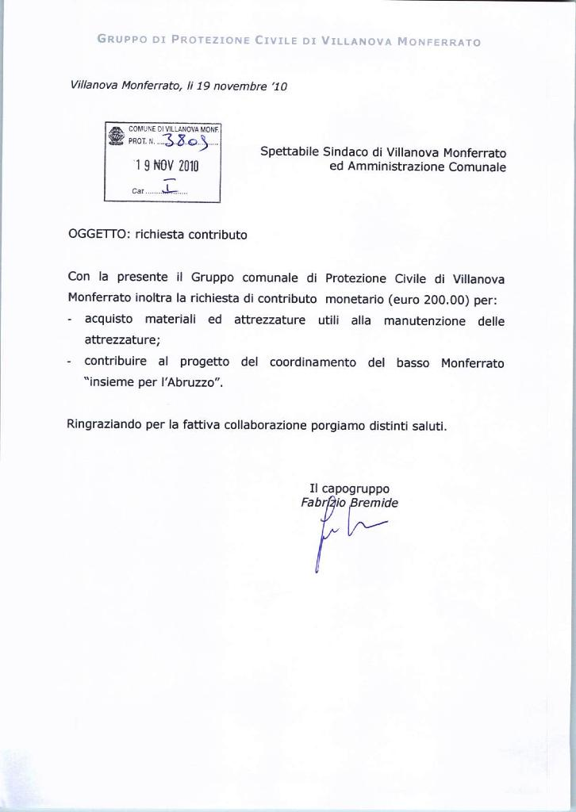

Sulla presente proposta di deliberazione, ai sensi dell’articolo 49 del D. Leg. 18 agosto 2000 n. 267, si esprime parere favorevole sulla regolarità tecnico-amministrativa.
IL RESPONSABILE DEL SERVIZIO

Ai sensi dell’art. 49 del D. Leg. 18 agosto 2000 n. 267, si attesta la copertura finanziaria dell’impegno di spesa assunto con la presente deliberazione.
IL RESPONSABILE DEL SERVIZIO

Sulla presente proposta di deliberazione, ai sensi dell’articolo 49 del D. Leg. 18 agosto 2000 n. 267, si esprime parere favorevole sulla regolarità tecnica.
IL RESPONSABILE DEL SERVIZIO

Letto, confermato e sottoscritto.

IL SINDACO  Mauro Cabiati | IL SEGRETARIO  Dott. Pierangelo Scagliotti

RELAZIONE DI PUBBLICAZIONE
La presente deliberazione viene pubblicata all’albo pretorio del Comune di Villanova M.to il per quindici giorni consecutivi

IL SEGRETARIO

COMUNICAZIONE AI CAPIGRUPPO
Si da atto che del presente verbale viene data comunicazioni oggi………………............................giorno della pubblicazione ai Capo gruppo consiliari ai sensi dell’art. 125 del D. Leg. 18 agosto 2000 n. 267.
IL SEGRETARIO COMUNALE

ESTREMI DI ESECUTIVITA’

La presente deliberazione è divenuta esecutiva il............................................ai sensi dell’art. 134 del D. Leg. 18 agosto 2000 n. 267.
IL SEGRETARIO

Copia conforme all’originale ad uso amministrativo.

Villanova M.to, lì IL SEGRETARIO COMUNALE

